
Số 2 LIÊN CHI ĐOÀN TT ĐT TÀI NĂNG & CHẤT LƯỢNG CAO
02-2011 ĐỘI TÌNH NGUYỆN TT ĐT TÀI NĂNG & CHẤT LƯỢNG CAO
202 D6-8

CHÀO MỪNG NĂM THANH NIÊN VIỆT NAM
2011
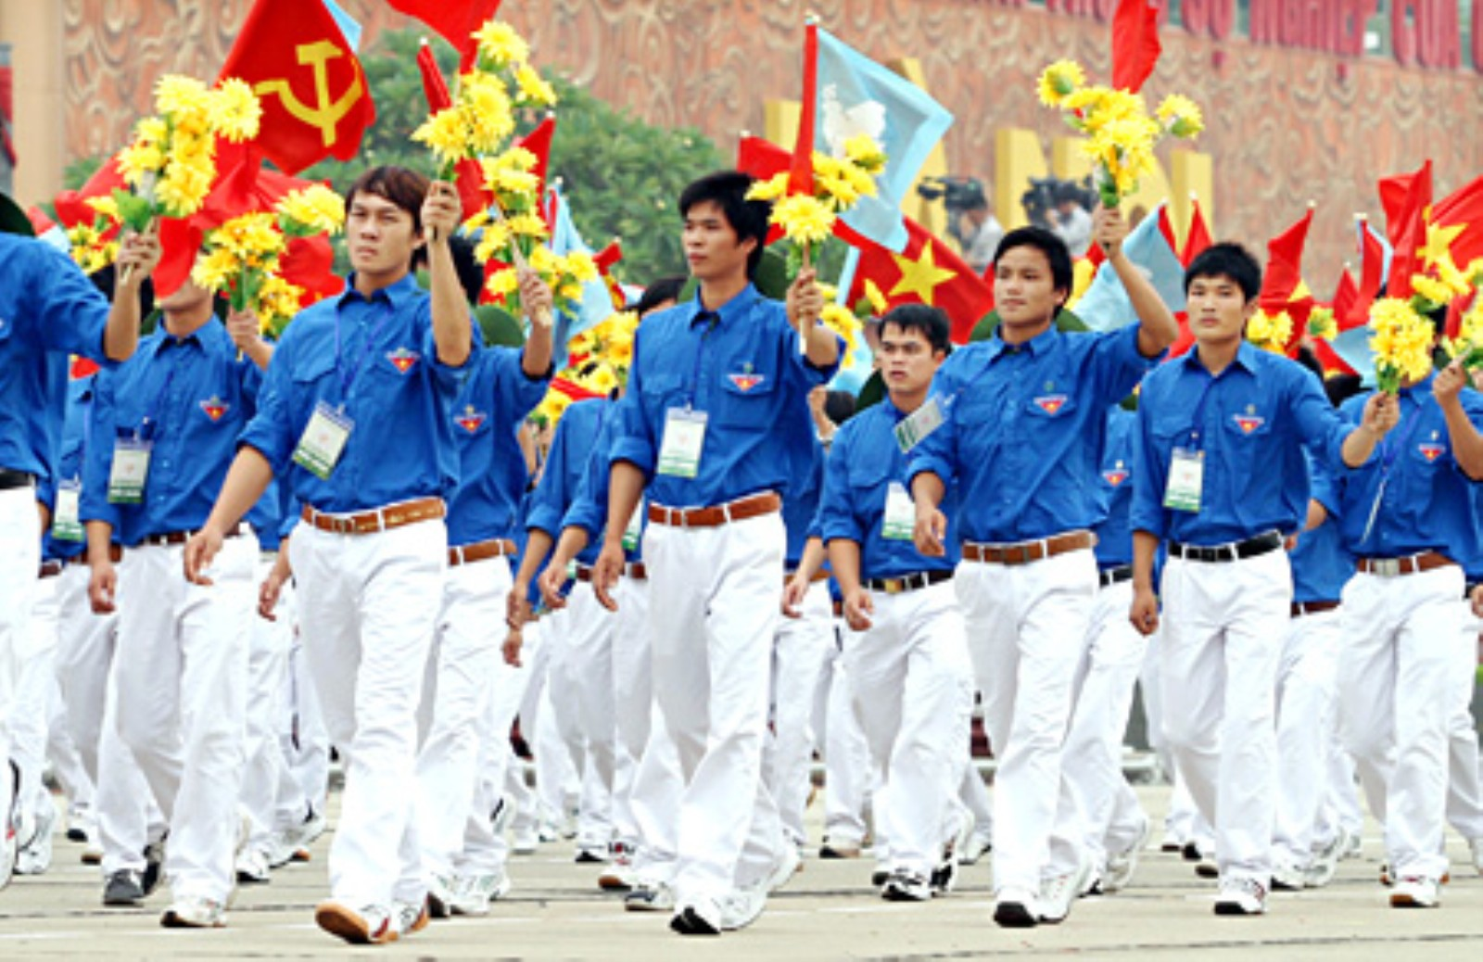



Vậy là một mùa xuân nữa đã đến với tất cả mọi người! Nó xóa tan cái lạnh giá của tiết trời mùa đông trong đợt rét đậm rét hại kéo dài kỉ lục của thủ đô Hà Nội nói riêng cũng như cả miền Bắc nói chung.
Mùa xuân đến mang theo những khát vọng ,những hoải bão của tuổi trẻ ,muốn đem hết sức mình cống hiến cho tổ quốc cho quê hương.Tuổi trẻ thủ đô,đặc biệt là sinh viên Đại học Bách Khoa Hà Nội quyết tâm tu dưỡng,rèn luyện để dâng lên Đảng,dâng lên Bác những thành tích chói lọi trong năm mới 2011-năm đã được chọn là năm thanh niên Việt Nam.
Xin chúc tất cả các bạn sinh viên sang một năm mới sẽ thành công với những dự định của riêng mình!Ai ai cũng có thật nhiều niềm vui,thật nhìêu sức khỏe và có thật nhiều thành tích xuất sắc xứng đáng với niềm tin yêu mà Đảng và Nhà nước đã đặt vào thế hệ trẻ hôm nay.
“Hiền tài là nguyên khí của quốc gia” –Chính vì thế sinh viên đại học Bách Khoa Hà Nội nói riêng cũng như tuổi trẻ Việt Nam nói chung phải ý thức được trách nhiệm cao cả đó của mình,để từ đó đưa đất nước chúng ta đi lên ,sánh ngang với các cường quốc năm châu như niềm mong ước của Bác Hồ.
Nhiệm vụ cao cả đó có thành công được hay không phần lớn là do sự cố gắng ,nỗ lực của mỗi bạn sinh viên trên giảng đường ,lớp học cũng như sinh hoạt ở các khu dân cư.Chúc cho các bạn ai cũng giữ cho mình được hình ảnh cua sinh viên Bách Khoa :-trí tuệ,đoàn kết và kỉ luật
Một lần nữa,xin chúc cho tất cả mọi người cùng gia đình có 1 năm mới an khang,thịnh vượng và thắng lợi.

Thân ái,

Tổng ban biên tập báo “ Hành lang D6”

Trần Thế Phúc

BK CTES - Sống là đam mê

Cụm từ Centre for training excelent students đã được đội Robocon của Trung tâm đào tạo tài năng lấy làm tên chính thức của mình như một niềm kiêu hãnh đầy tính biểu trưng, giản dị khẳng định rằng: nơi quy tụ những sinh viên xuất sắc nhất Đại học Bách khoa Hà Nội đã và đang có một đội Robocon được thành lập, hoạt động và chiến thắng.
Xuất phát từ 3 thành viên khởi thuỷ, trong đó có cả người đội trưởng hiện nay anh Đạt, BK CTES đã phát triển vững vàng với 18 thành viên chính thức cùng nhiều cộng tác viên và vẫn luôn sẵn sàng hoan nghênh sự ủng hộ của tất cả các sinh viên D6 khác cũng như toàn bộ BKer.
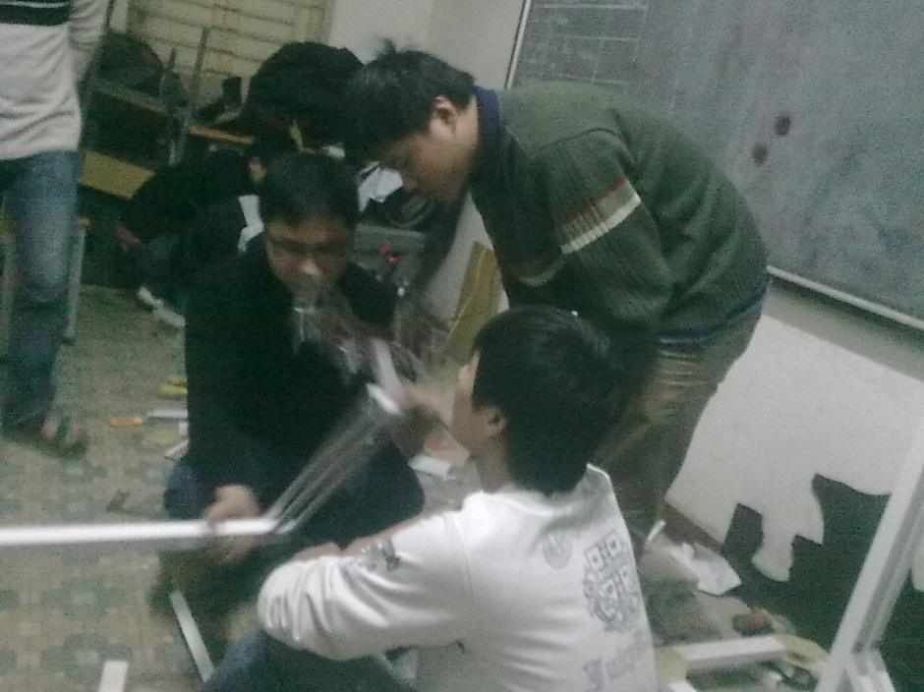
Trong 18 thành viên hiện tại (không phải hoàn toàn chỉ có nam nhé), có người đã làm quen với robocon từ trước mùa giải năm nay, và cũng có người là ma mới trong lĩnh vực này. Mọi cách biệt về kinh nghiệm, tuổi tác, ngành học đều được xoá bỏ, sợi dây liên kết tất cả không gì khác chính là niềm đam mê robocon, tinh thần học hỏi thực tế và ý chí chiến thắng luôn kiên định. Hành lang D6 đã nhận được câu trả lời đầy bất ngờ của BK CTES’ leader khi được hỏi về tiêu chí tuyển thành viên: “Tiêu chuẩn lớn nhất là tình yêu robocon. Chỉ có tình yêu robocon mới duy trì được sức sống của đội.” Thật tiếc là BK CTES vì đã ổn định nhân lực nên không tiếp tục tuyển thành viên, nhưng như đã nói ở trên, các anh luôn nhiệt liệt chào đón những bạn trẻ có chung niềm đam mê đến quan sát, học hỏi và tuyệt hơn là tham gia một số mảng hậu cần, như cổ vũ chẳng hạn. Lưu ý là sự cổ vũ rất rất quan trọng đấy nhé ;)
Bắt đầu hoạt động từ tháng 8/2010, trừ thời gian ngắt quãng do kì thi hay nghỉ lễ, BK CTES đều hoạt động liên tục và ổn định. Đến nay 1/3 khối lượng công viên đã được hoàn thành khi hình dáng của một chú robot linh hoạt đã ra đời. Vậy là con đường dẫn đến vinh quang chỉ còn lại 2/3. Vẫn cần nhiều lắm những sự ủng hộ động viên của tất cả chúng ta.
Ngoài mục tiêu về thành tích và tạo điều kiện cho các thành viên thực hành những kiến thức được học trên lớp, BK CTES còn hướng tới rèn luyện các kĩ năng làm việc nhóm, và không thể bỏ qua, là kĩ năng chém gió. Này nhé, vựa tạo robot vừa chém gió, vừa giao việc vừa chém gió, vừa gia hạn thời gian vừa chém gió, etc. Muốn biết cấp gió của đội robocon D6, mời tham khảo phần cuối bài viết.
Mọi người vẫn quan niệm phải học theo đúng chuyên ngành liên quan như điện tử, cơ khí thì mới tham gia robocon được. Nhưng theo kinh nghiệm của BK CTES’ leader thì có rất nhiều sinh viên học các ngành như dệt may, công nghệ thực phẩm, khoa học vật liệu cũng tham gia chế tạo robot. Tất cả phụ thuộc vào khả năng và quan trong hơn, là đam mê của mỗi người. Biết đâu sẽ có ngày sinh viên khoa Ngoại ngữ cũng lập đội thi robocon thì sao. Lúc đấy D6 nhớ ủng hộ nhé ♥ Còn bây giờ thì hãy kể cho bố mẹ, người thân của bạn về BK CTES, và cùng hết lòng ủng hộ cũng như đón xem những chiến thắng đầu tiên của họ vào tháng 11 tới!
Bảy tháng hoạt động là bảy tháng những trái tim đam mê và những cái đầu bùng cháy quyết tâm bắt tay nhau cùng thực hiện mục tiêu lọt vào vòng chung kết toàn quốc tổ chức tại Đà Nẵng. Đó cũng là 7 tháng với bao khó khăn mà có lẽ khó khăn lớn nhất là trong vấn đề kinh phí. Như chúng ta đã biết, những vật liệu và thiết bị để chế tạo robot hoàn toàn không hề rẻ. Với tình trạng chưa xin được tài trợ như hiện nay, các thành viên vẫn phải tiếp tục tự đóng góp để đảm bảo tiến độ công việc, kể cả học bổng. Vẫn là lòng đam mê cháy bỏng và niềm tin vững chãi vào chiến thắng đã, đang và sẽ giữ lửa nhiệt huyết trong ý thức của tất cả thành viên.
Khó khăn đâu chỉ dừng lại ở đó. Những chướng ngại vật ngăn cản bước chân của đội còn nằm cả trong quá trình tiến hành công việc. Các anh chia sẻ rất chân thành rằng đã có những lần công việc bế tắc tưởng như từ bỏ, đã có những lần thất vọng và nản chí, và đã rất nhiều lần thay đổi thiết kế robot. Vẫn là niềm đam mê và lòng tin ấy đã giúp các thành viên trong đội tiếp tục làm việc với không khí thật vui và thoải mái trở lại. Mọi việc sẽ tốt đẹp lên thôi. Đó là phương châm của những con người luôn hi vọng và không quên hành động.
Bạn đã sẵn sàng cùng BK CTES tới Đà Nẵng giành chiến thắng chưa?

Em Ninh-D4-K55

BÍ QUYẾT HỌC TIẾNG ANH

“Đã kiếm đươc trung tâm học tiếng anh nào chưa?” câu hỏi của thằng bạn thân làm tôi nhớ tới điều kiện điểm tiếng anh để ra trường và bắt đầu suy nghỉ. Làm thế nào để học tốt tiếng anh? Dưới đây là một số kinh nghiệm mình sưu tầm được.
Về mặt nâng cao trình độ tiếng Anh, ngoài vấn đề về phát âm mà ai cũng biết, trở ngại lớn nhất của người Việt Nam là việc chưa sử dụng ngôn ngữ này một cách tự nhiên như người bản ngữ mà không bị ảnh hưởng của tiếng mẹ đẻ (tiếng Việt). Rất nhiều sinh viên Việt Nam có vốn từ vựng rất phong phú và thậm chí nắm vững ngữ pháp hơn cả giáo viên bản ngữ, nhưng nhiều người vẫn sử dụng tiếng Anh không đúng, ngay cả ngữ pháp cũng bị ảnh hưởng bởi tiếng Việt.
Sinh viên chúng ta dành rất nhiều tiết học ở trường để học về từ vựng và ngữ pháp, học một cách rất “tập trung”. Nhưng tại sao chúng ta vẫn không sử dụng thành thạo tiếng Anh? Đó là bởi vì chúng ta chỉ học trên sách vở. Có nghĩa là các bạn không dành đủ thời gian để thực hành các kỹ năng nghe, nói, đọc và viết một cách thực tế như các học sinh trên khắp thế giới học ngoại ngữ. Các bạn cần học theo kiểu “thoáng” hơn một chút. Chẳng hạn như sử dụng tiếng Anh một cách tự nhiên trong cuộc sống hàng ngày như là gửi email cho một người bạn, thảo luận để giải quyết 1 vấn đề nào đó, nghe dự báo thời tiết hoặc tin tức trên tivi, hoặc đơn giản chỉ là đọc thực đơn tại nhà hàng.

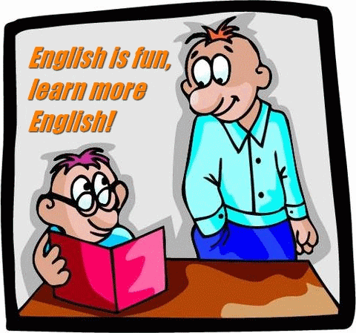
Các bạn cần phải thực hành các kỹ năng nghe, nói, đọc và viết nhiều hơn nữa. Nếu các bạn muốn bơi giỏi thì đừng dừng lại ở việc chỉ học về kỹ thuật bơi, cách thở hay tập luyện ở phòng thể dục để tăng cường cơ bắp. Các bạn cũng cần phải nhảy xuống bể bơi và bơi hàng ngày, làm được như vậy, mọi thứ đều trở nên tự nhiên, về sau không cần suy nghĩ đến các động tác mà chúng ta vẫn bơi được một cách dễ dàng. Hàng tuần, các bạn cần dành một thời lượng nhất định cho việc thực hành tiếng Anh của mình, dành một khoảng thời gian nào đó trong ngày để luyện tập và tự nhủ: “Tôi sẽ nghe/nói/đọc hoặc viết với bạn khoảng 30 phút”.
Chẳng hạn như các bạn có thể luyện tập thường xuyên bằng cách đọc một cuốn tiểu thuyết hoặc một tờ báo nhưng khi gặp những từ không biết thì không được tra từ điển. Các bạn cứ đọc và cố gắng đoán nghĩa của chúng. Việc này là một kỹ năng học rất cơ bản và quan trọng. Ví dụ, khi tôi nói: “Anh wen tên cua em”. Không người Việt nào hiểu được tôi nói gì vì tôi đã phát âm sai từ “quên”! Nhưng nếu họ có kỹ năng đoán từ thì họ có thể dễ dàng hiểu tôi muốn nói gì: Từ nào có thể thay thế vào đó? “Yêu” chăng? “Anh yêu tên của em” thật khác xa trong ngữ cảnh. “Ăn” thì sao? “Anh ăn tên của em” nghe thật kỳ quặc. Cứ như vậy, người nghe cần phải có kỹ năng đoán nghĩa của từ trong 1 ngữ cảnh cụ thể để nâng cao khả năng giao tiếp của mình. Đây là kỹ năng đọc và nghe quan trọng mà nhiều người Việt đã bỏ qua. Tuy nhiên nếu thực hành thường xuyên chúng ta có thể tự cải thiện năng này hoặc học và phát triển chúng với sự giúp đỡ của thầy cô giáo.

Một số cách để bạn có thể áp dụng như: Các bạn hãy cố gắng nghe đài trên Internet hoặc nghe nhạc hoặc xem CNN mỗi sáng khi các bạn ăn sáng hoặc đọc sách mỗi ngày khi ở trên xe buýt hoặc khoảng 30 phút trước khi đi ngủ. Các bạn có thể tìm những người bạn trên mạng và viết email hàng ngày cho nhau sau bữa tối, hoặc có thể dễ dàng thành lập 1 câu lạc bộ nói tiếng Anh với bạn bè hoặc bạn cùng lớp.
Lê Anh Dũng(CTTT K54)

1/2 THẾ GIỚI LÀ PHỤ NỮ

Vậy là sắp tới ngày của một nửa thế giới rùi,chúng ta hãy cùng nhau thư giãn bởi những bài thơ vui các bạn nhé.Chúc các bạn nữ của chúng ta ngày càng xinh đẹp,duyên dáng và dịu dàng,xứng đáng với niềm tự hào nữ sinh Bách Khoa nha các bạn ^^☺
SỰ TÍCH CON GÁI!!!
Xưa kia ở tuốt trên trời
Ngọc hoàng đại đế thảnh thơi thấy buồn
Sai bắt một con chuồn chuồn
Xịt vô 10lits nước tương đem hầm
Bỏ vô 1 kí ớt bằm
Chanh chua 6 trái me dầm 7 tô
Nước mắt cá sấu 8 tô
Dịu dàng chút xíu,8 tô dữ dằn
Nêm vào 9 chú loăng quăng
Mít khô, mít ướt,cằn nhằn ghen tuông
200 gram nhõng nhẽo giận hờn
Mụn cám,mụn bọc,mụn cơm, mụn đề
Ngọc hoàng hứng chí hề hề
Con này hoàn tất khỏi chê chỗ nào
Sai thiên lôi lấy bột nhào

Bắc đẩu canh lửa,nam tào quạt than
Bỗng nhiên một tiếng nổ vang
Thế rồi con ấy nhẹ nhàng bước ra
Bèn đặt tên là EVA
Còn gọi con gái hay là"CÔ EM" !!!!
(st )

THƠ VỀ CON GÁI BÁCH KHOA
Sắp tới mùng tám tháng ba
Chị em phụ nữ Bách Khoa tưng bừng
Vốn như “hoa quý” giữa rừng
Bao loài “cỏ dại” không ngừng tấn công
Vòng ngực cho đến vòng mông
Vòng nào vòng nấy chuẩn không phải bàn
Bước đi nhẹ lướt phiếm đàn
Nói duyên cười khẽ trăm ngàn anh phê
Thấy vậy con gái hả hê
Ta đây tài sắc không chê chỗ nào
Lan, mai tùng, cúc, trúc, đào
So về nhan sắc phần nào kém xa
Thế là danh tiếng vang xa
Bách Khoa con gái đúng là No.1 !!!

(Trần Thế Phúc)

NÀO MÌNH CÙNG CƯỜI | THỬ TRÍ THÔNG MINH
Thành thật với tình yêu  Nàng: Anh có hút thuốc bao giờkhông?  Chàng: Không bao giờ.  Nàng: Vậy anh có uống rượu chứ?  Chàng: Đời anh chưa từng uống một giọtrượu nào.  Nàng: Thế còn cờ bạc? Chắc anh cũng cóchơi chứ?  Chàng: Không khi nào, em biết đấy.  Nàng: Vậy ngoài em ra, anh còn để ý đếncô nào không?  Chàng: Em phải tin anh chứ. Anh chỉ códuy nhất em mà thôi!  Nàng: Nhưng anh cũng phải có một thóixấu gì đó chứ?  Chàng: À, đúng là thỉnh thoảng anh có hay nói dối.  Đến chết vẫn còn lầm lẫn  Hai vợ chồng nọ có 5 đứa con: 4 đứa đầu thì trắng trẻo xinh đẹp, chỉ có đứa út đen đủi, xấu xí tệ. Người chồng nghi ngờ lắm nhưng không dám nói ra. Đến lúc lâm chung, mới ra hiệu gọi bà vợ lại hỏi:  - Tôi sắp đi đây, trước khi chết tôi hỏi thật bà một điều. Thằng út...  - Thằng út làm sao?  - Nó có thật sự... là con của tôi không?  - Đến giờ phút này thì tôi cũng không giấu giếm gì ông. Thằng út... mới thật sự là con của ông.  Ông chồng, tai đã lãng đãng, máy đã"treo"... mỉm cười ra đi.  Chuyện của những người giàu trí tưởng tượng  Giám đốc cùng trưởng phòng kế hoạch và trưởng phòng kinh doanh điăn trưa. Trên đường họ bắt được một cây đèn thần, khi chạm vào nó,một vị thần hiện ra và bảo:  - Ta sẽ ban cho mỗi người một điều ước, các ngươi muốn gì nào?  - Tôi ước mình đang ở trên du thuyền tại Bahamas- Bà trưởng phòng kinh doanh kêu lên.  Phù... bà ta biến mất...  Quá phấn khởi, ông trưởng phòng kế hoạch hét lên:  - Tôi ước gì mình đang tắm nắng và được ngắm các em xinh đẹp tại bãi biển Hawaii...  Phù... ông ta biến đi trong nháy mắt.  Vị thần nhìn ông giám đốc:  - Đến lượt ngươi, ước gì đi chứ!  - Tôi muốn hai người kia trở lại ngay sau bữa trưa để làm việc - Ông ta dõng dạc ra lệnh.  Bài học rút ra: Hãy luôn để sếp của bạn lên tiếng trước.  Nhân viên văn phòng  Trong công viên, một người phụ nữ trung niên ngồinghỉ trên ghế đá. Một người đàn ông đứng tuổi ngồi xuống bêncạnh:  - Xin lỗi, chẳng hay bà có phải là nhân viên vănphòng?  Người phụ nữ ngạc nhiên:  - Đúng thế! Sao ông đoán được?  - Nhìn cái mặt đần đần.  Người phụ nữ tức giận:  - Mặt ông đần thì có!  Người đàn ông buồn rầu:  - Thì tôi cũng là nhân viên văn phòng. | 1.Có hai người mặt mũi đều giống nhau, ngày tháng năm sinh và giờ sinh cũng giống nhau, nhưng họ không nhìn nhận là sinh đôi, vì sao?  2. Có một người không cẩn thận té xuống giếng nước, quần áo ướt đẫm hết mà không thấy tóc ướt tí nào, tại sao?  3. Tại sao có những kẻ lưu manh ngồi xe tắc xi không cần phải trả tiền xe?  4. Chồng người da đen, vợ người da trắng vừa sinh một đứa bé, răng của nó màu gì?  5. Một cầu thủ bóng đá nổi tiếng có một đứa em trai, nhưng đứa em trai đó không chịu nhận cầu thủ đó là anh của mình, sao vậy?  6. Có một người cởi quần trước công chúng tại chân cầu thang mà không ai cản, cũng chẳng ai để ý ngó ngàng tới, tại sao?  7. Vì muốn sang Mỹ du học,có 1 người lúc nào cũng nghĩ đến chuyện học ở Mỹ, thử hỏi xem người đó ít nhất phải tốn bao nhiêu tiền?  8. Nhà Nam có năm anh em, người đầu tiên tên Nhất Mao, người thứ hai tên Nhị Mao , người thứ ba tên Tam Mao, người thứ tư tên Tứ Mao, vậy người thứ năm tên gì?  9. Người vừa khóc vừa cười gọi là người gì?  10. Một con ngựa đầu quay về phía Đông, hỏi đuôi nó quay về phía nào?  11. Bên trái đường có một căn nhà xanh, bên phải đường có một căn nhà đỏ. Vậy, nhà trắng ở đâu?  12. Bạn bị mắc kẹt trong một chiếc xe hơi mui kín. Bây giờ làm sao để ra đây?  13. Ai là người có thể nhảy cao hơn ngôi nhà?  14. Khi nào thì Giáng sinh và Năm mới ở trong cùng một năm?  15. Một con ngựa bị cột vào một sợi dây chỉ dài 5 mét. Xung quanh con ngựa chỉ có một bó rơm cách nó 10 m. Làm sao con ngựa có thể ăn được bó rơm đó?  16. Ở Việt Nam có 5% số người sử dụng điện thoại không có tên trong danh bạ điện thoại. Nếu ta lấy ngẫu nhiên 100 người trong danh bạ thì trung bình sẽ có bao nhiêu người không có số điện thoại  17. Vua gọi hoàng hậu bằng gì?  18. Phụ nữ có cơ quan nào là quan trọng nhất ?  19”Con gì tám cẳng hai càng  Bò đi bò lại hỏi bò mấy chân “?.  20. “Làm thế nào để con kiến cõng con bò qua sông”?

QUAY CÙNG TRÁI BÓNG TRÒN
KHAI MÀN GIẢI “SINH VIÊN TÀI NĂNG 2011”
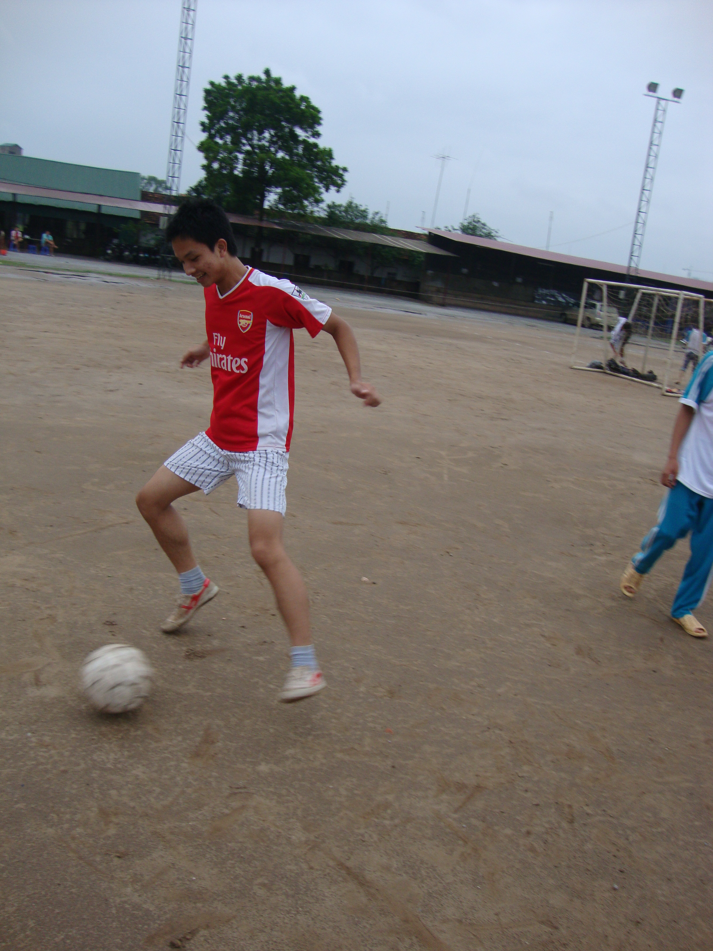

Khi mà Champions League, Premier League, La Liga ...chưa thực sự bước vào giai đoạn căng thẳng, quyết liệt nhất thì tâm điểm chú ý của những fan hâm mộ môn thể thao vua trên thế giới là giải bóng đá “ Sinh viên tài năng 2011” trường Đại học Bách khoa Hà Nội.^_^. Đã bắt đầu sơ loại từ trước Tết với những trận play off hết sức căng thẳng để chọn ra 16 đội tuyển xuất sắc nhất vào vòng trong cạnh tranh chức vô địch danh giá. Qua kì nghỉ tết dài tưởng như không khí bóng đá đã nguội lạnh, trái tim nhiệt huyết đã đóng băng nhưng không phải vậy những trận đấu lại diễn ra còn có phần quyết liệt hơn. Trong những ngày đông giá rét, giải bóng đá đã sưởi ấm toàn bộ trung tâm nói riêng và toàn trường bách khoa nói chung. Không khí cuồng nhiệt đó còn theo chân các tuyển thủ hâm nóng sân vận động Y Hà Nội nơi diễn ra những trận cầu lửa. Đối với mỗi cầu thủ việc được xỏ giầy vào sân thi đấu cho đội là một niềm vinh dự, tự hào xứng đáng với những công sức bỏ ra luyện tập cho giải. Vinh dự khi được cống hiến sức mình cho tập thể, tạo ra những trận cầu hay phục vụ khán giả. Khi tới sân thực sự quan niệm về con trai Bách Khoa chỉ biết học thôi sẽ thay đổi. Đó là những chàng sinh viên không chỉ biết học mà còn rất nghệ sĩ. Những tuyệt tác với trái bóng lần lượt được các cầu thủ thể hiện trong trận đấu khiến những khán giả tới sân theo dõi đi từ ngạc nhiên này đến ngạc nhiên khác, bất ngờ này tới bất ngờ khác. Khiến mỗi ai đã tới sân không dời mắt khỏi trận đấu từ khi bắt đầu đến khi trọng tài thổi còi kết thúc trận đấu. Được tổ chức vào sáng thứ 7 khi mà một tuần vất vả đã kết thúc, mỗi sinh viên đều có cơ hội tham gia vào hoạt động ngoại khóa này như để bớt căng thẳng mệt mỏi, có tinh thần sảng khoái để bắt đầu một tuần làm việc mới.Với sự đồng đều của các đội tham giải, công tác chuẩn bị chu đáo đặc biệt tinh thần thể thao và lòng ham mê bóng đá luôn sôi sục, thường trực trong mỗi sinh viên đại học Bách Khoa Hà Nội tất cả sẽ làm nên một giải đấu hay, thành công nhất từ trước đến nay. Sau đây là kết quả của hai lượt trận đầu tiên rất mong có được sự quan tâm và theo dõi của tất cả các bạn.Những lời động viên của mọi người sẽ là nguồn động lực lớn lao cho các cầu thủ để có thể cống hiến hết sức mình khi thi đấu.Chúng ta hãy cùng chờ xem đội bóng nào sẽ lên ngôi vương trong mùa giải năm nay nhé :P

Lương Đức Sơn

→→ Danh sách các bảng thi đấu:
Bảng A | Bảng B | Bảng C | Bảng D
CLC K53 | CTTT K52 | CLC K51 | KSTN K51
KSTN- ĐTVT–K52 | CTTT K54 | KSTN K53 | ĐĐT2–CTTT-K53
KSTN K54 | CTTT K51 | CLC K52 | CLC K54
AP2-CTTT- K55 | ĐĐT1–CTTT –K53 | AP1 CTTT K55 | CĐT CTTT K53

→ → Cập nhật kết quả :
STT | Thời gian | Địa điểm | Bảng đấu | Cặp đấu
 |  |  |  |  | Tỷ số
 | 8h ngày 19/02/2011 | Sân Y  (6-7-8-13) | C | CLC K51 | 1-3 | KSTN K53
 | 8h ngày 19/02/2011 | Sân Y  (6-7-8-13) | C | CLC K52 | 3-1 | AP1 CTTT K55
 | 8h ngày 19/02/2011 | Sân Y  (6-7-8-13) | B | Tiên Tiến K52 | 0-1 | Tiên tiến K54
 | 8h ngày 19/02/2011 | Sân Y  (6-7-8-13) | B | Tiên Tiến K51 | 1-0 | ĐĐT1 CTTT K53
 | 9h, ngày 19/02/2011 | Sân Y  (6-7-8-13) | A | CLC K53 | 2-0 | KSTN ĐTVT K52
 | 9h, ngày 19/02/2011 | Sân Y  (6-7-8-13) | A | KSTN K54 | 2-0 | AP2 CTTT K55
 | 9h, ngày 19/02/2011 | Sân Y  (6-7-8-13) | D | KSTN K51 | 1-0 | ĐĐT2 CTTT K53
 | 9h, ngày 19/02/2011 | Sân Y  (6-7-8-13) | D | CLC K54 | 2-1 | CTTT K53 CĐT 1
 | 8h, ngày 26/02/2011 | Sân Y  (6-7-8-13) | C | CLC K51 | 1-2 | CLC K52
 | 8h, ngày 26/02/2011 | Sân Y  (6-7-8-13) | C | KSTN K53 | 4-1 | AP1 CTTT K55
 | 8h, ngày 26/02/2011 | Sân Y  (6-7-8-13) | B | Tiên Tiến K52 | Hoãn | Tiên Tiến K51
 | 8h, ngày 26/02/2011 | Sân Y  (6-7-8-13) | B | Tiên Tiến K54 | 1-3 | ĐĐT1 CTTT K53
 | 9h, ngày 26/02/2011 | Sân Y  (6-7-8-13) | A | CLC K53 | 1-0 | KSTN K54
 | 9h, ngày 26/02/2011 | Sân Y  (6-7-8-13) | A | KSTN ĐTVT K52 | 2-1 | AP2 CTTT K55
 | 9h, ngày 26/02/2011 | Sân Y  (6-7-8-13) | D | KSTN K51 | 1-0 | CLC K54
 | 9h, ngày 26/02/2011 | Sân Y  (6-7-8-13) | D | ĐĐT2 CTTT K53 | 1-0 | CĐT CTTT K53

MUA GÌ? Ở ĐÂU ?

CHỌN MUA MÁY TÍNH ĐỜI CŨ
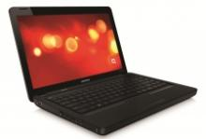

Nằm trong xu hướng “đẩy” hàng cũ, hàng tồn để nhập về cá dòng máy đời mới có công nghệ cao hơ, nhiều model laptop đang giảm giá khá mạnh tại các siêu thị điện máy và công ty máy tính. Điều khiến người dùng băn khoăn là, có nên chọn những model đời cũ này, hay đợi chờ để mua hẳn loại xịn dùng cho đã? Và nếu chọn máy cũ thì chọn model nào?
Ba laptop “ngon mà rẻ”

Khảo sát trên thị trường , bạn sẽ thấy có nhiều mẫu netbook đang có giảm giá mạnh đặc biệt, thậm chí có model giá chỉ 4 triệu đồng. Tuy nhiên, nếu đang muốn chọn mua một chiếc máy tính để bàn mà lại ham rẻ mua netbook thì bạn có thể hối tiếc vì cấu hình netbook khá giản tiện khó đáp ứng nhu cầu của bạn.
Nếu không mua netbook những chiếc notebook nào có thể vào tầm ngắm của bạn? Xin đề cử 3 mẫu máy sau:
HP Compaq Presario CQ510U-941: giá tham khảo 8.490.000đ
Cấu hình: Processor: Intel® Core™2 Duo T5870 (2 * 2.0GHz); Bus: 800 MHz; Cache L2: 2MB; RAM: 1GB DDR2; HDD: 160GB SATA; VGA: Intel GMA X3100; Display: 14.0" diagonal LED-backlit; Nic: Lan 10/100; Wireless: 802.11 b/g; Driver Optical: DVD±RW+LightScrible; Extended: Bluetooth, Webcam.; I/O Port: Memory Card Reader, USB 2.0; Weight: 2.27Kg; OS: Free DOS; Batteries: 6 Cells.

Lenovo 3000 G450 (5906-1834): giá tham khảo 7.990.000đ
Cấu hình: CPU: Intel Pentium Dual Core T4500(2x2.3Ghz, 800MHz FSB, 2MB L2 Cache) RAM: 2GB DDR3 1066Mhz Chipset: Intel Mobile PM45 Express HDD: 320GB - Serial SATA ODD: DVD-WR SuperMulti-Burner (Double-Layer) Graphics: Intel GMA 4500MHD Display: 14.0 inch LED Backlid Battery: Li-Ion 6 Cells OS: Free DOS Network: Wireless 802.11 abg
Acer Aspire 4540-601G32Mnbk.050: giá tham khảo 7.690.000đ

Cấu hình: Bộ vi xử lý:AMD Turion II Ultra M600 (2.20 GHz), 3600 Mhz, 2MB cache;Bộ nhớ trong:1GB DDR3;Ổ đĩa cứng:320GB Sata;Card màn hình:ATI Mobility Radeon HD 4200;Kết nối mạng:Lan: 10 / 100 Mbps, Wireless: 802.11 b/g;Ổ đĩa quang:DVD-RW;Kích thước màn hình:14.0";Tính năng khác:Camera, USB 2.0, VGA, Card Reader, HDMI;Hệ điều hành:Free Dos;Loại pin:6-Cell Lithium-ion;Trọng lượng:2.2 kg;Phụ kiện:Thân máy, pin, adapter, túi xách.

Nguyễn Duy Minh

→ → Đáp án “Thử trí thông minh”

- - Vì họ còn có một người sinh cùng họ, họ là sinh 3.
- - Vì sư thì làm gì có tóc.
- - Vì họ là lái xe luôn đấy.
- - Không có răng thì làm sao biết màu gì.
- - Cầu thủ đấy là nữ.
- - Cởi quần áo mưa mà.
- - Nghĩ thôi thì làm gì tốn đồng nào.
- - Người còn lại tên là Nam
- - Dở khóc dở cười
- - Xuống đất.
- - Ở Washington DC, Mỹ.
- - Mở cửa để ra là được mà.
- Ai cũng nhảy cao hơn cái nhà mà , nhà thì làm gì biết nhảy.
- - Năm nào chả thế, năm mới đầu năm, Giáng sinh cuối năm.
- - Sợi dây đấy chỉ cột vào con ngựa thôi mà , có cột vào gì nữa đâu.
- - Lấy trong danh bạ thì ai chẳng có điện thoại.
- - Bằng mồm.
- - Hội Liên hiệp phụ nữ.
- – 4 chân-vì hỏi con bò có mấy chân mà
- – Con kiến cõng con của nó-rồi bò qua sông!thế thôi:

Đội tình nguyện TT ĐT Tài năng & Chất lượng cao
Liên chi đoàn Trung tâm ĐT Tài năng & Chất lượng cao

Đấy mới chỉ là lần xuất bản thứ hai của HÀNH LANG D6,chắc chắn không thể tránh khỏi sai sót.Mọi ý kiến đóng góp của mọị người sẽ là những kinh nghiệm quý báu cho chúng tôi. Bài viết và góp ý xin mời các bạn gửi vào địa chỉ hòm thư hanhlangd6@yahoo.com.vn
Hoặc có thể liên hệ qua:
Trần Thế Phúc –KSTN TOÁN TIN K53
Mail Thephuc1990@gmail.com
Sdt 0973389182
Xin chân thành cảm ơn !!!

ĐỘI TÌNH NGUYỆN TT ĐT TÀI NĂNG & CLC
Mail: dtn.tttn@gmail.com
Mail: dtn.tttn@gmail.com

Chương trình đặc biệt:
LÀM BẰNG LÁI XE
Giá ưu đãi cho sinh viên
130.000 Đ + 10.000 Đ( tài liệu học tập)
- Khi đến thi nộp thêm 100.000 đồng.
Các bạn tham gia chỉ phải đi thi. Tất cả các giấy tờ Đội tình nguyện làm giúp ( giấy khám sức khỏe, hồ sơ, đăng ký tại Sở giao thông công chính Hà Nội,... )
- Photo CMND 2 mặt.
- Chiều cao, cân nặng , đô cận ( nếu có).
- 6 ảnh (3x4) , ghi tên, ngày sinh sau ảnh.
- Số điện thoại liên lạc(chắc chắn đang sử dụng ).
- Không mất thời gian học tập.

Địa điểm thi tại: Số 1 Quốc Tử Giám.

Liên hệ:
- Lê Anh Dũng( CTTT K54) : 01673666046 hoặc Vũ Thị Trang (KSCLC K53): 01669289939

Chú ý: Hàng tháng chúng tôi sẽ có từ 1 đến 2 đợt thi, các bạn có thể lựa chọn sao cho phù hợp với lịch học và làm việc của mình.

